**Bài kiểm tra OOP_2021 Lần 1**

1. **Thời gian:** từ **21:10** đến **22:10** ngày 23/08/2021
2. **Yêu cầu:**

Nộp **file.cpp** trên google classroom.

Định dạng: **STT_HoVaTen.cpp**

1. **Đề thi:**

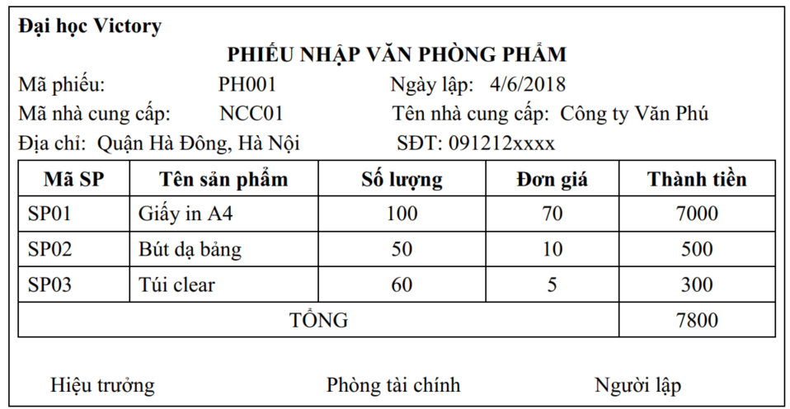

**Yêu cầu:**

1. Xác **định các lớp**, **các thuộc tính, phương thức cần thiết** và cài đặt chương trình cho phép nhập vào thông tin của **một** (01) phiếu nhập văn phòng phẩm như mẫu dưới đây và in thông tin của phiếu vừa nhập ra màn hình. Biết rằng thành tiền được tính bằng đơn giá nhân với số lượng. (8đ)
2. **Bonus(1đ): Sắp xếp danh sách sản phẩm giảm dần theo thành tiền. In phiếu ra vừa sắp xếp sản phẩm ra màn hình.**
3. **Bonus(1đ): Nhập một sản phẩm bất kì và chèn vào vị trí đầu tiên trong danh sách sản phẩm. In phiếu vừa thêm sản phẩm ra màn hình.**

**Note: Tất cả các câu bonus đều làm trên phiếu gốc, không tạo phiếu khác.**